Sangfor 보안 솔루션
제품별 설정 가이드

현대차 감사 대응 | ITAC 보안 점검 항목별 솔루션 매핑
※ 실장비 검증 완료 (2026년 6월) — 실제 콘솔 화면 포함

1. 감사 결과 요약 및 Sangfor 제품 매핑
현대차(HMMA) 사이버보안 사전 예방 조치 점검 결과를 기반으로, 미준수(△/X) 항목에 대한 Sangfor 솔루션 설정 가이드입니다. 본 문서의 메뉴 경로와 화면은 실장비 검증을 거쳤습니다.
감사 항목 | 보안 영역 | 현재 | Sangfor 솔루션 | 실제 메뉴 경로
③ #3~7 | Anti-Virus/EDR | △/O | Athena EPP v6.0.4EN | Defense > Malware Scan
③ #8~9 | Software Control | X | Athena EPP (Ultimate) | Policies > App Control
⑤ #10~11 | Device Control | X | Athena EPP | Policies > Behavior Control
⑤ #12~13 | DLP | X | IAG v13.0.120 | Activity Audit > Internet Access Audit
② #14~16 | NAC | X | IAG v13.0.120 | Endpoint Mgt > Security
① #17~18 | Log Management | X | Cyber Command v3.0.98C | Detection > Logs
① #19~20 | Security Monitoring | X | Cyber Command v3.0.98C | Detection > Threats

2. Athena EPP (Endpoint Secure) v6.0.4EN
Sangfor Athena EPP는 엔드포인트 보안 플랫폼으로, Anti-Virus/EDR, Application Control, Device Control을 통합 제공합니다. 본 문서의 메뉴 경로는 실장비 검증을 거쳤습니다.

2.1 로그인 및 대시보드
화면 경로: https://10.80.1.106 접속 → 로그인 → 대시보드
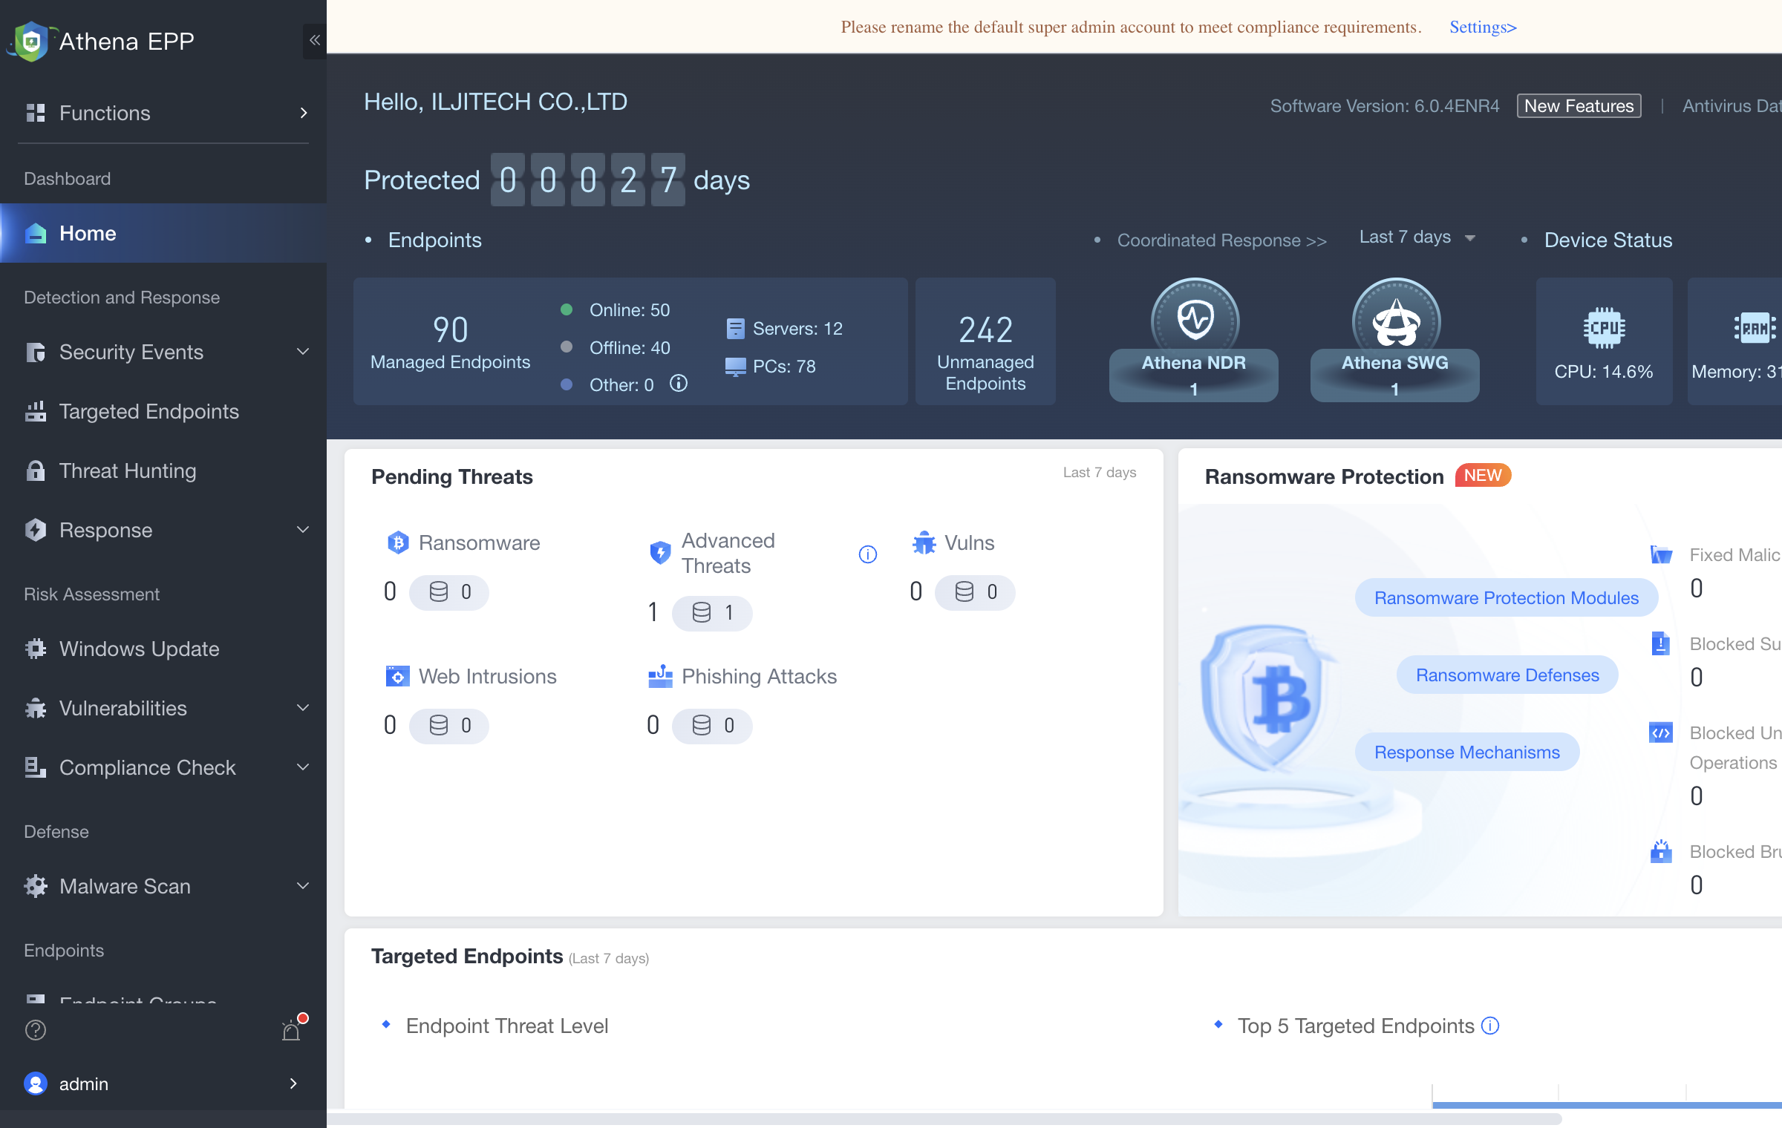

- 브라우저에서 https://<Manager-IP>:443 접속
- 관리자 계정 입력 후 CAPTCHA 인증
- EULA/DPA 동의 체크 후 Log In 클릭
- 대시보드에서 전체 에이전트 상태, 탐지 현황 확인

2.2 Application Control (감사 #8~9 대응)
미인가 소프트웨어 사용을 감시/통제합니다. Ultimate Edition 라이센스 필요.
화면 경로: Policies > App Control
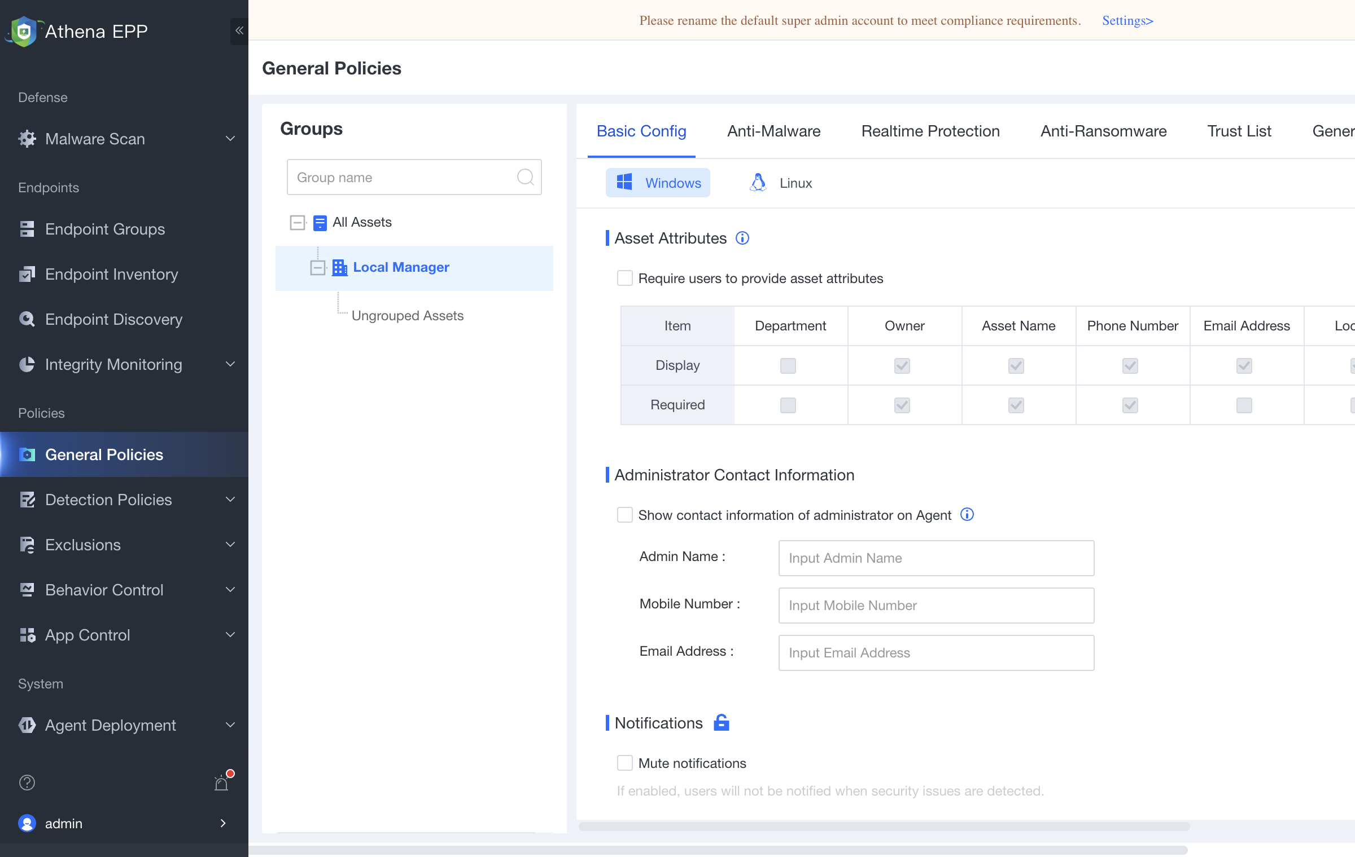

- 좌측 메뉴 "Policies" 클릭
- "App Control" 탭 선택
- "New" 버튼으로 새 블랙리스트 정책 생성
- Policy Name 입력 (예: "미인가 SW 차단")
- Software: 차단할 애플리케이션 선택/검색 (6,000+ 앱 시그니처 DB)
- 커스텀 앱: Application Signatures > Custom Software에서 프로세스명 등록
- Apply To: 적용 대상 그룹 선택 (전체 또는 특정 부서)
- Action: "Block" 선택
- "Save" 클릭 후 정책 활성화 확인

2.3 Policies > Behavior Control (감사 #10~11 대응)
USB/저장 매체 사용을 통제합니다. Essential Edition에서도 사용 가능.
화면 경로: Policies > Behavior Control
- Policies > Behavior Control 클릭
- USB Device Control 설정:
- ① Read-Only: 읽기만 허용 (일반 부서 기본값)
- ② Read-and-Execute: 읽기+실행 허용 (개발/IT 부서)
- ③ Block: 모든 접근 차단 (보안 감사 대상)
- 허용 USB 화이트리스트 등록
- Windows 방화벽 규칙 연동
- 무단 외부 접근 탐지 활성화
- 로그 보존: 최소 1년 (365일) 설정

2.4 Defense > Malware Scan (감사 #3~7 대응)
화면 경로: Defense > Malware Scan
- Defense > Malware Scan 클릭
- Quick Scan: 매일 점심시간 (12:00)
- Full Scan: 주 1회 야간
- 자동 대응: 탐지 시 Block + Quarantine
- 검사 결과 스케줄 자동 실행 확인
감사 항목 | 설정
#3 AV 설치 | 전 에이전트 배포 (Manager > Agent Deployment)
#4 AV 업데이트 | 자동 업데이트 + Neural-X 실시간
#5 정기 검사 | Quick Scan (매일) + Full Scan (주 1회)
#6 제거 방지 | 자가 보호 + 제거 비밀번호
#7 로그 보존 | Logs > Data Sync → 1년 보존

2.5 Logs > Data Syslog Reporting 설정
⚠️ 중요: Syslog 설정은 "System"이 아닌 "Logs > Data Sync"에 있습니다.
화면 경로: Logs > Data Sync
- 좌측 메뉴 "Logs" 클릭
- "Data Sync" 탭 선택
- Syslog Sync: Enable
- Server Address: Cyber Command IP 입력
- Protocol: TCP, Port: 514
- 전송 이벤트 선택 (Threat Detection, Policy Violation 등)
- 연결 테스트 후 저장

2.6 Detection and Response > Security Events
화면 경로: Detection and Response > Security Events
- Detection and Response 클릭
- Security Events 탭에서 탐지 이벤트 확인
- 필터링: 심각도/유형/기간별
- 로그 내보내기: CSV/Syslog

3. Cyber Command v3.0.98C (Athena NDR)
AI/ML 기반 네트워크 위협 탐지 및 대응(NDR) 플랫폼. SIEM, 모니터링, SOAR 통합.

3.1 보안 대시보드 (감사 #19~20)
화면 경로: https://10.80.1.107 접속 → Home > Overview
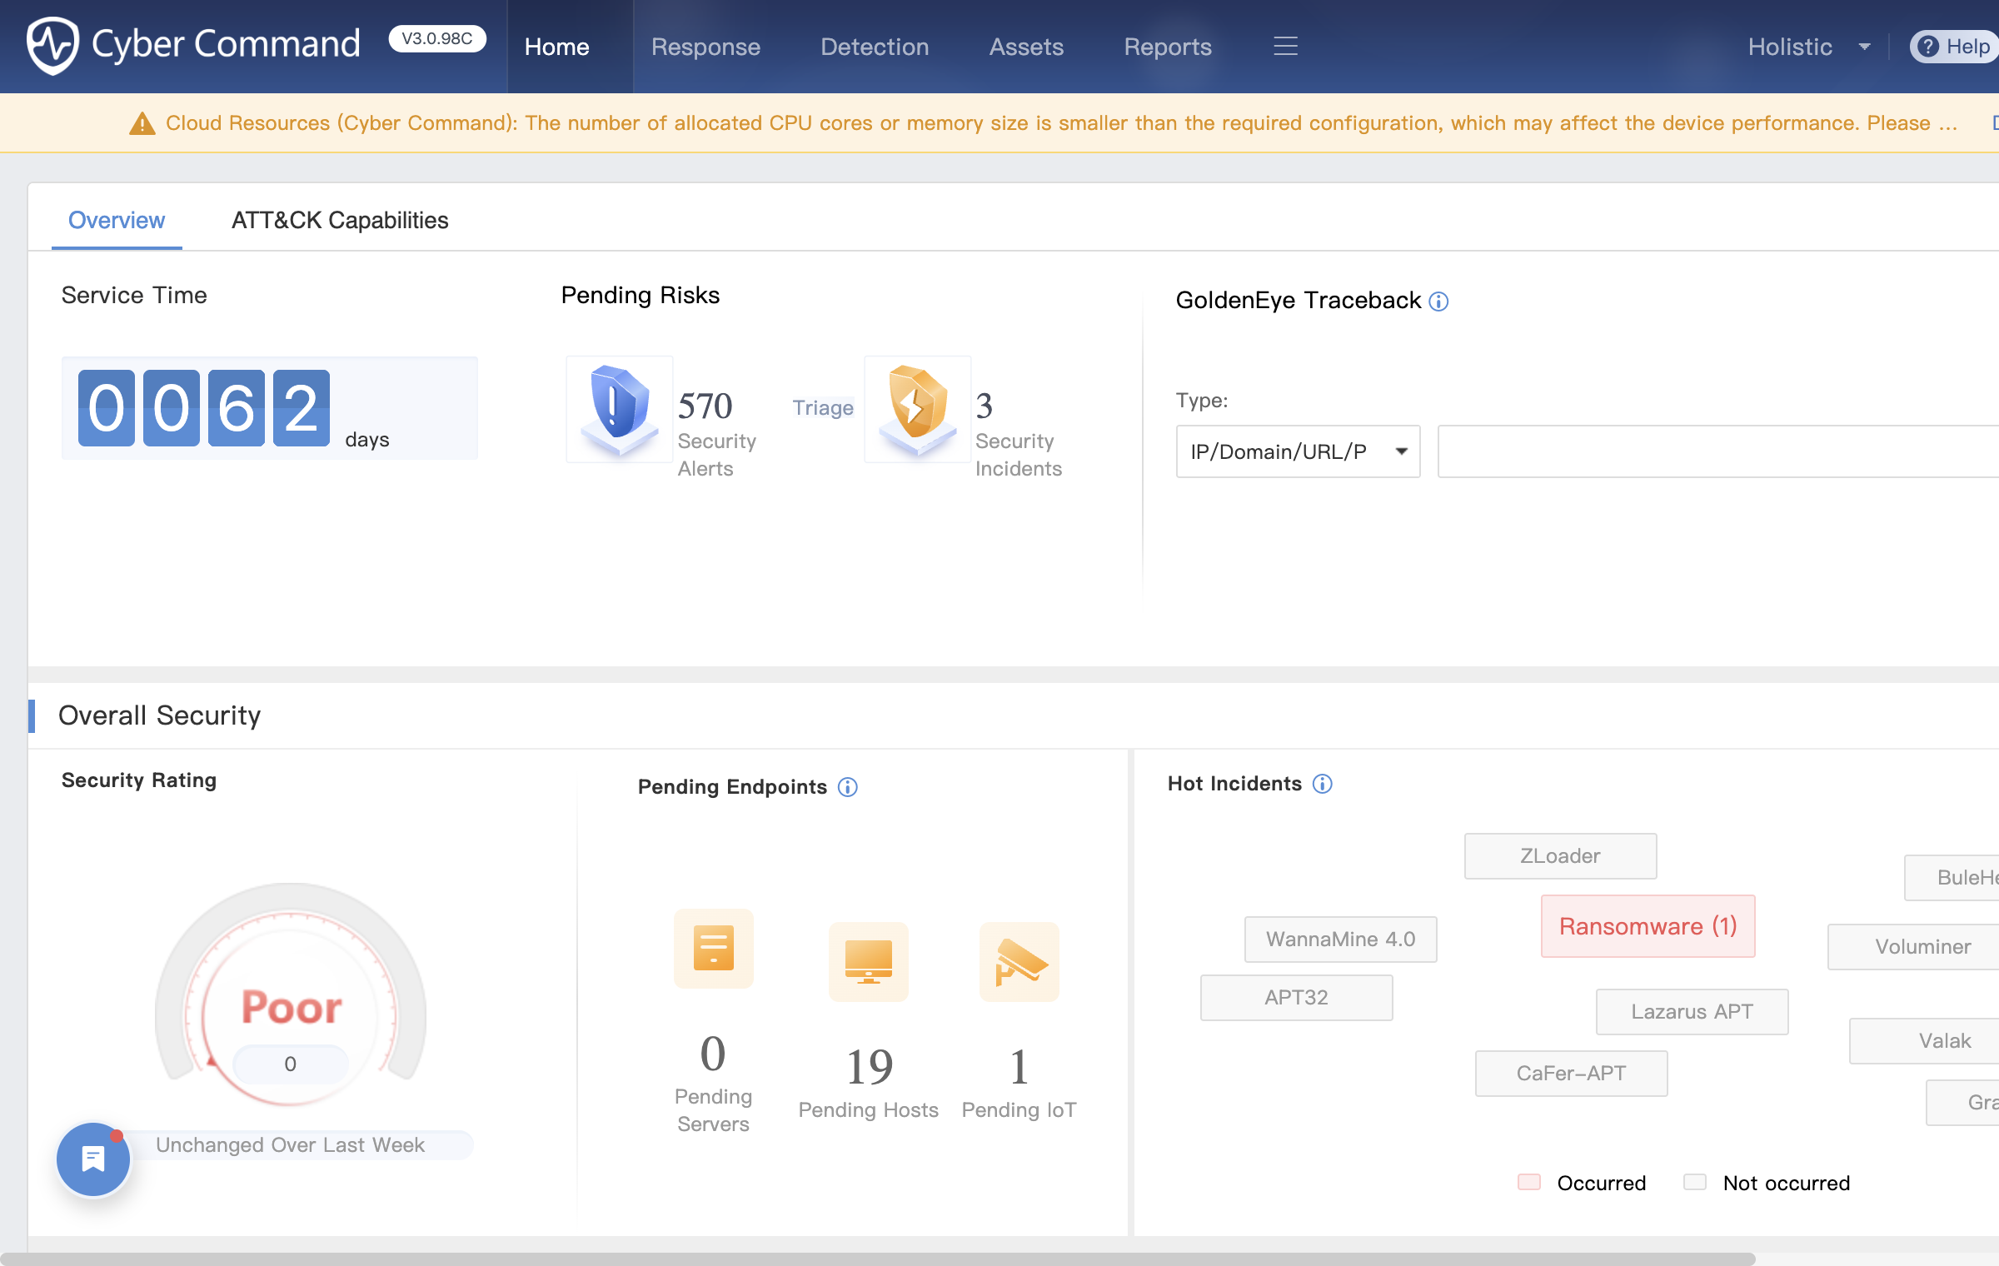

- Cyber Command 콘솔 접속
- Home > Overview에서 전체 보안 태세 확인
- ATT&CK Capabilities, Pending Risks 확인
- Security Alerts / Incidents 모니터링

3.2 Detection > Logs (감사 #17~18 대응)
⚠️ 중요: 로그 관리는 "System"이 아닌 "Detection > Logs"에 있습니다.
화면 경로: Detection > Logs
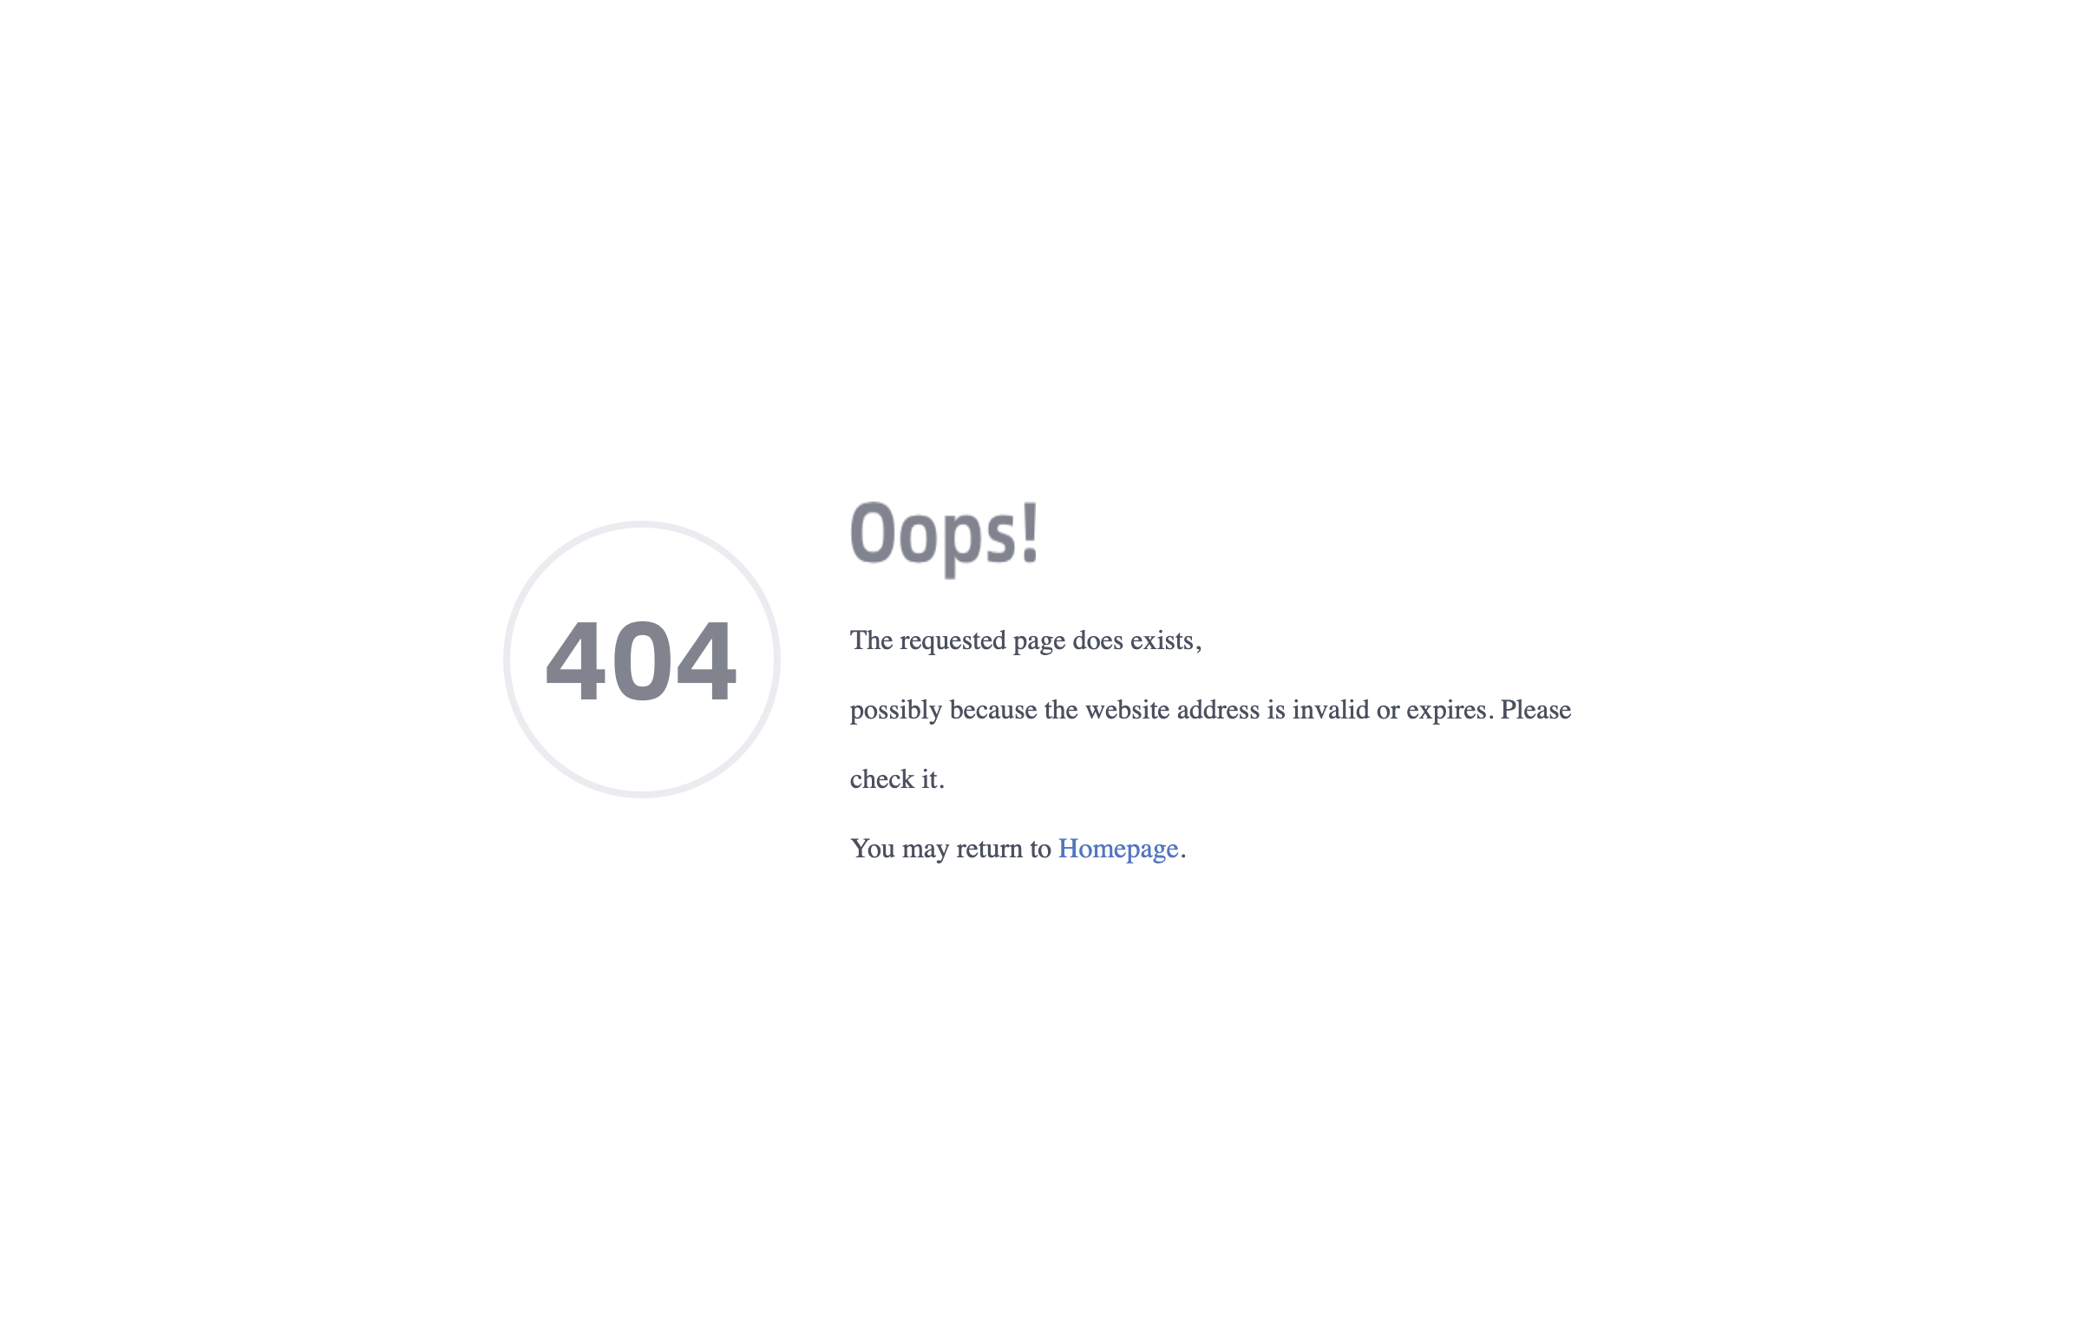

- Detection > Logs 클릭
- 모든 보안 솔루션 로그 중앙 관리
- 로그 소스: STA, EPP, IAG, NGAF 등
- Export / Code Converter / Open Monitor 활용
- 로그 보존 정책: 최소 1년 설정

3.3 Detection > Threats (보안 알림)
⚠️ 중요: 보안 알림은 "Security > Alerts"이 아닌 "Detection > Threats"에 있습니다.
화면 경로: Detection > Threats


- Detection > Threats 클릭
- 심각도별 필터링 (Critical/High/Medium/Low)
- 각 알림 상세 정보 및 공격 체인 확인
- 대응 액션 실행 (수동 또는 SOAR 자동)

3.4 Detection > Anomalies (UEBA)
⚠️ 중요: UEBA는 "Analytics > UEBA"가 아닌 "Detection > Anomalies"에 있습니다.
화면 경로: Detection > Anomalies


- Detection > Anomalies 클릭
- AI/ML 기반 이상 행위 탐지
- 비정상 패턴 확인 및 분석

3.5 Response (SOAR)
화면 경로: Response > Policy


- Response 클릭
- 새 플레이북 생성: 트리거 + 액션 시퀀스
- 트리거: Threat / Incident
- 액션: IP 차단(NGAF), 호스트 격리(ES), 바이러스 스캔
- 실행 방법: Manual (초기) → Automatic (검증 후)
- Response Apps: System > Response Apps

4. IAG v13.0.120 (Internet Access Gateway)
웹 보안 게이트웨이. DLP, URL 필터링, 애플리케이션 제어, 네트워크 접근 제어 제공.

4.1 Activity Audit — DLP (감사 #12~13 대응)
⚠️ 중요: Activity Audit 하위에 "Internet Access Audit"과 "Advanced"가 있습니다.
화면 경로: Activity Audit > Internet Access Audit
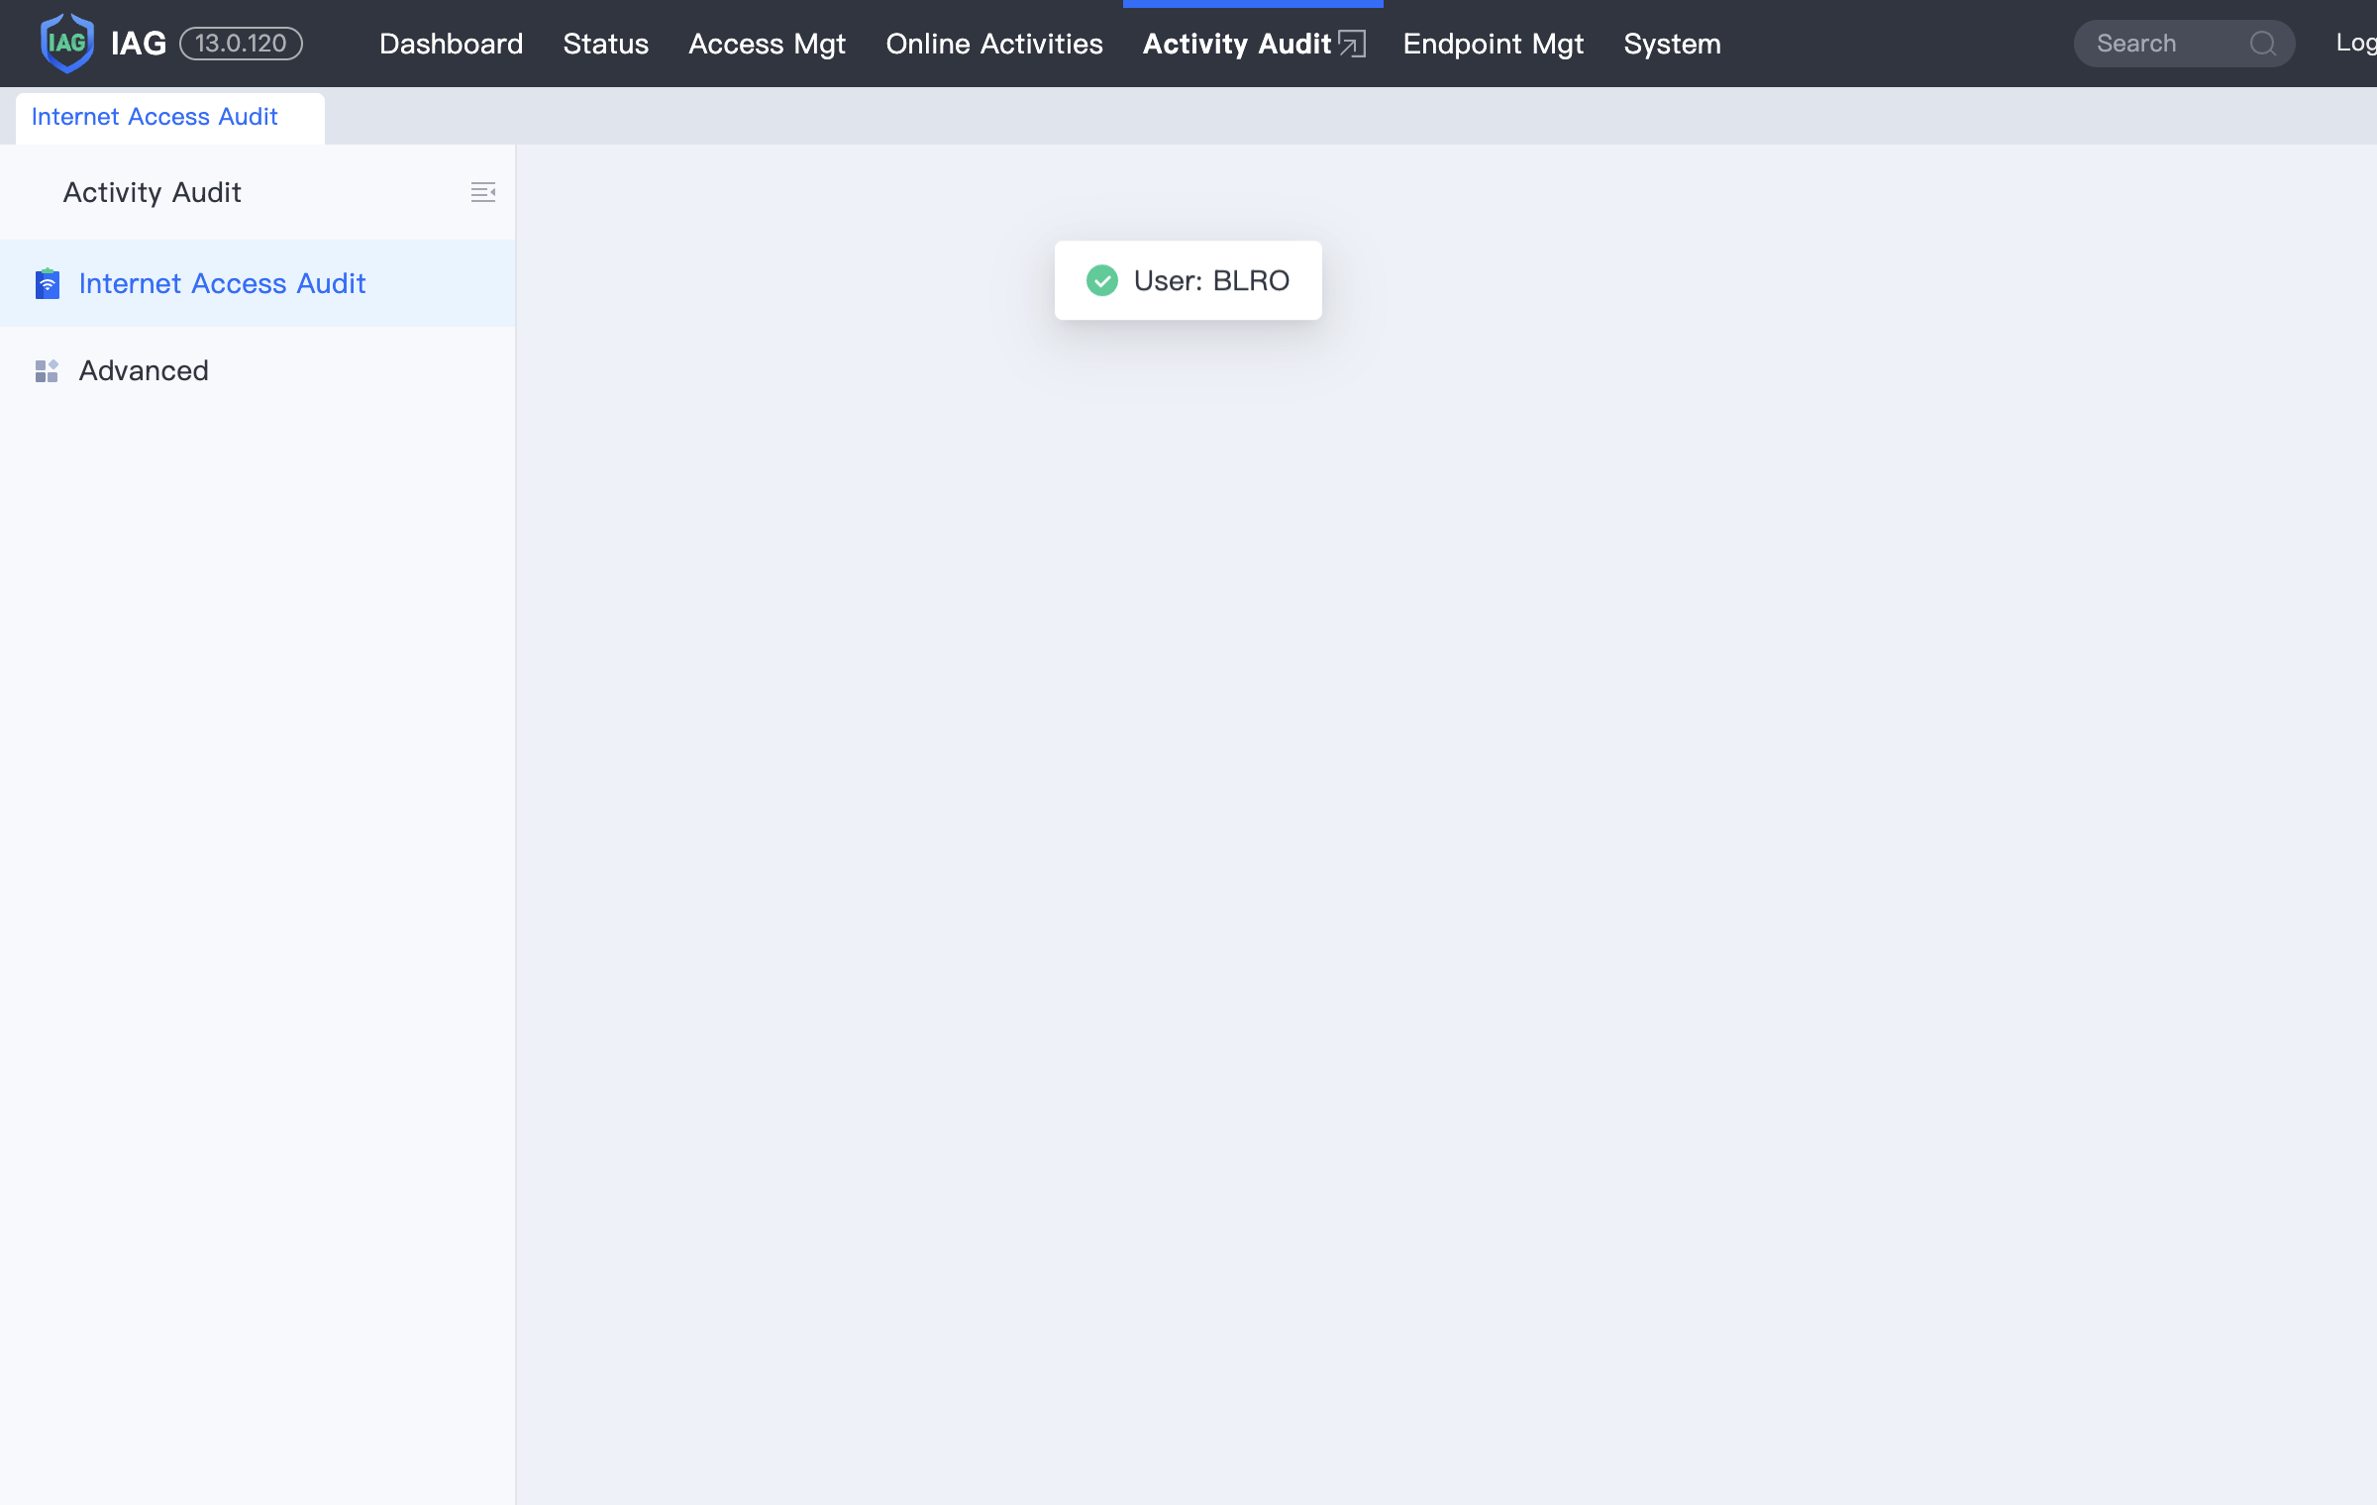

- Activity Audit > Internet Access Audit 클릭
- DLP 정책 설정: 파일 유형별 차단 규칙
- 모니터링 채널 활성화:
- ① Web Browser (Chrome/Edge/Firefox)
- ② Email Client (Outlook)
- ③ IM Messenger (카카오워크 등)
- ④ Cloud Storage (Google Drive/OneDrive)
- ⑤ USB Drive
- 자동 스크린샷 증거 수집 활성화
- Syslog → Cyber Command 로그 연동
- 로그 보존: 365일 설정

4.2 Endpoint Mgt — NAC (감사 #14~16 대응)
⚠️ 중요: "Endpoint Check"는 "Endpoint Mgt > Security"에 있습니다.
화면 경로: Endpoint Mgt > Security / Device Connection
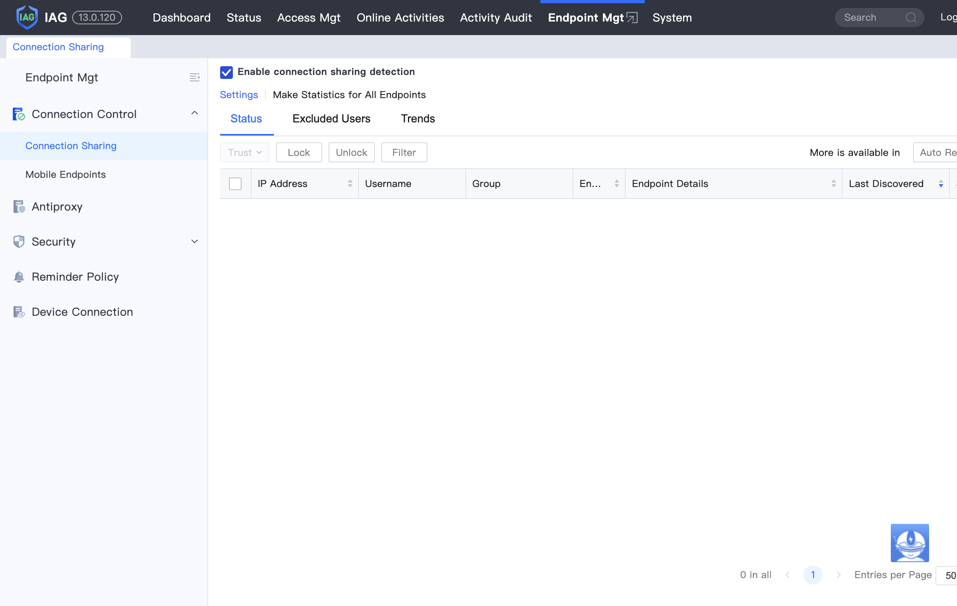

- Endpoint Mgt 클릭
- Connection Control > Connection Sharing 감지 활성화
- Antiproxy: 프록시 우회 탐지
- Security: 엔드포인트 컴플라이언스 체크
- Device Connection: 기기 연결 관리
- 802.1X / MAC 인증 설정
- 미준수 시 네트워크 접근 차단

4.3 System — 설정 관리
⚠️ 중요: Syslog 설정은 "System > General" 하위에 있습니다.
화면 경로: System > Objects / Network / Firewall / General
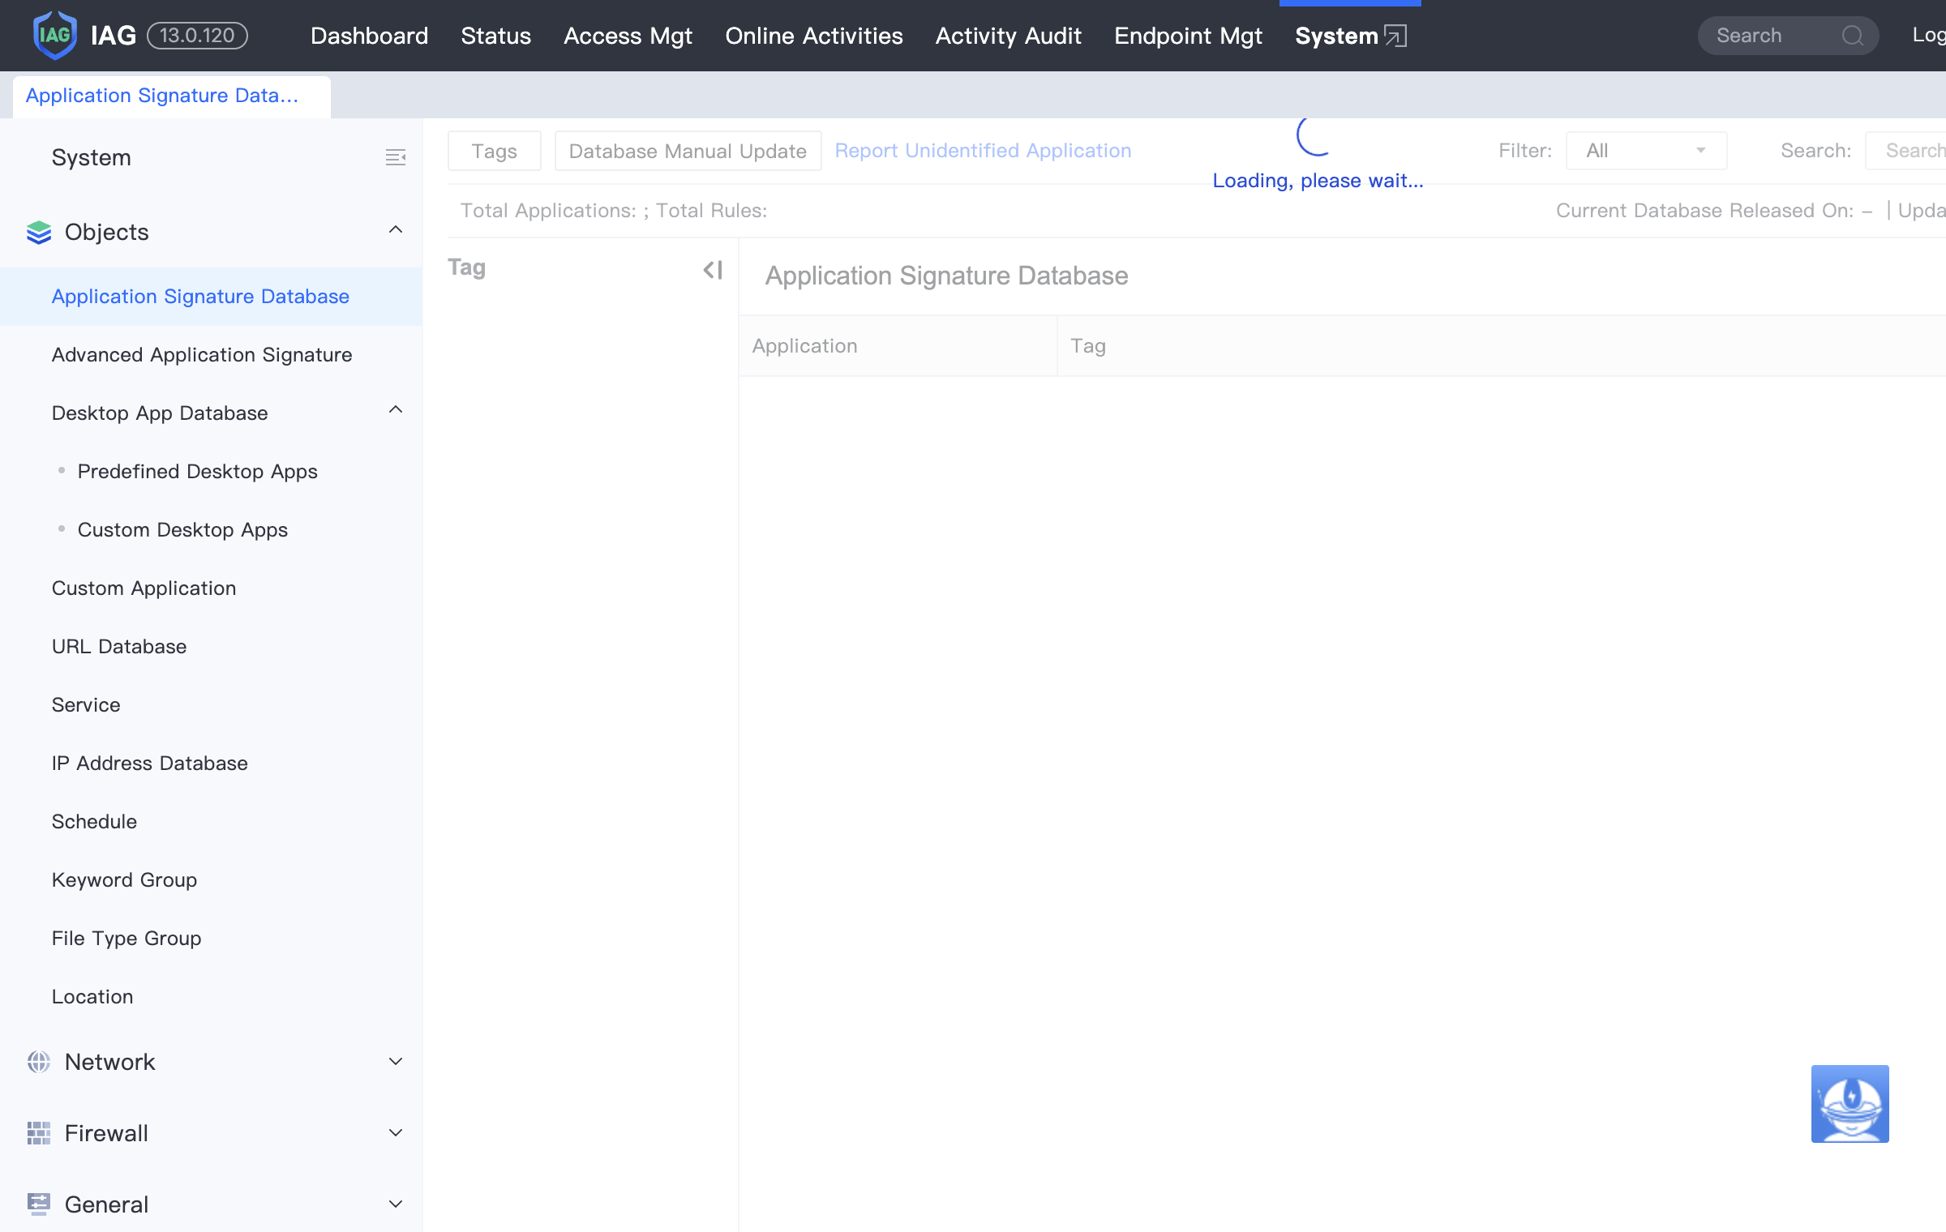

- System 클릭
- Objects:
- - Application Signature Database (6,000+ 앱)
- - Desktop App Database
- - Custom Application, URL Database
- Network: 네트워크 존 설정 (LAN/DMZ/Guest)
- Firewall: 방화벽 규칙
- General: Syslog 설정, 알림 설정 등

5. 감사 항목별 대응 체크리스트
실장비 검증을 거친 실제 메뉴 경로 기준:
No. | 항목 | 대응 내용 | 솔루션 | 체크
#3 | AV 설치 | 전 에이전트 배포 | EPP | ☐
#4 | AV 업데이트 | 자동 업데이트 | EPP | ☐
#5 | 정기 검사 | Defense > Malware Scan | EPP | ☐
#6 | 제거 방지 | 자가 보호 | EPP | ☐
#7 | 로그 보존 | Logs > Data Sync 1년 | EPP+CC | ☐
#8 | SW 통제 | Policies > App Control | EPP | ☐
#9 | SW 로그 | 감사 로그 1년 | EPP+CC | ☐
#10 | 디바이스 | Policies > Behavior Control | EPP | ☐
#11 | 디바이스 로그 | 1년 보존 | EPP+CC | ☐
#12 | DLP | Activity Audit > Internet Access Audit | IAG | ☐
#13 | 대용량 전송 | 50MB+ 차단 | IAG | ☐
#14 | NAC | Endpoint Mgt > Security | IAG | ☐
#15 | 보안 프로그램 | Endpoint Mgt | IAG | ☐
#16 | NAC 로그 | 1년 보존 | IAG+CC | ☐
#17 | SIEM | Detection > Logs | CC | ☐
#18 | 로그 검토 | 월 1회 | CC | ☐
#19 | 모니터링 | Detection > Threats | CC | ☐
#20 | 알림 | Detection > Anomalies | CC | ☐

